المؤسسة: القيزي بن زيان حاسي بحبح المستوى: 4 متوسط المادة: علوم فيزيائية و تكنولوجيا
رقم المذكرة: 08 نوع النشاط: درس نظري التاريخ: - / / المدة: 1 ســــا
المجال الثاني: الظواهر الكهربائية
الوحدة 5: التكهـــــــرب الوحدة التعليمية1:
الكفاءة القاعدية:
- يوظف مفهوم التيار الكهربائي لتفسير بعض مؤشرات الكفاءة: الظواهر الكهربائية في الحياة اليومية.  يفسر التجاذب و التنافر الكهربائيين بوجود نوعين من الكهرباء.
المحتوى- المفاهيم:
- التكهرب، الشحنة الكهربائية الموجبة. التوجيهات:
- الشحنة الكهربائية السالبة، الشحنة العنصرية.
- وحدة الشحنة الكهربائية.
الوسائل البيداغوجية: مسطرة بلاستكية،قصاصات ورق،خيط حديدي المراجع: المنهاج ، دليل الأستاذ ، كتاب التلميذ ،
أنابيب زجاجية ،الكاشف الكهربائي،مصاصات بلاستكية،قطع طبشور. الوثيقة المرفقة، الانترنت.

الإشكالية: ما هو التكهرب ؟ و كيف يمكن لجسم ما أن يتكهرب؟
І/- التكهــــــــــــــــــرب:
تكون الأجسام في الحالة العادية متعادلة كهربائيا وإذا تعرضت لتأثير ما يمكن أن تكسب شحنة كهربائية أي كمية من الكهرباء فنقول أن هذه الأجسام تكهربت.
طرق التكهرب:
التكهرب بالدلك:
نشاط 1ص54: كيف أكهرب جسما بالدلك؟
عند تقريب الجزءالمدلوك للمسطرة إلى قصاصات الورق:
الملاحظة: ✓ نلاحظ أنها تنجذب إليه.
اذا قربنا الجزء الغير المدلوك للمسطرة من القصاصات:
الملاحظة: ✓ نلاحظ أنها لا تنجذب إليه.
الاستنتاج:  نستنتج أن الجزء المدلوك للمسطرة تكهرب بالدلــــــــــك.
النتيجة: كل الأجسام المادية تتكهرب عند دلكها.
التكهرب باللمس:
نشاط 2: كيف أكهرب جسما باللمس ؟
نقرب قلم بلاستيكي مشحون بالدلك إلى كرية من البوليستران معلقة بخيط حديدي:
الملاحظة: ✓انجذاب الكرية الى القلم البلاستيكي المشحون فتلامسه.
✓ بعد مدة قصيرة من التلامس نلاحظ ابتعاد الكرية عن القلم.
الاستنتاج:  نستنتج أن كرية البوليستران تكهربت بالتلامس
و أخذت نفس الشحنات الكهربائية منه.
ج- التكهرب بالتأثير:
نشاط 3: كيف أكهرب جسما بالتأثير ؟
هو تأثير جسم مكهرب على جسم آخر غير مكهرب عن بعد ( دون تلامس ).
نقرب من الصفيحة المعدنية للكاشف
الكهربائي جسما مشحونا دون ملامستها:
الملاحظة: ✓ نلاحظ تنافر الورقتين
المعدنيتين ( انفراجهما).
الاستنتاج:  نستنتج أن الورقتين المعدنيتين
تكهربتا بالتأثير.
تمرين 11 ص 62 :

تشكيل أفواج صغيرة من التلاميذ لمناقشة وتجريب النشاطات

إشكالية الدرس:
الفرضيات:

الإشكالية: الفرضيات:
التخطيط و التجريب :

التركيب:

الإشكالية: الفرضيات:

التخطيط و التجريب :
التركيب:

الإشكالية:
الفرضيات:

التخطيط و التجريب :

التركيب:
تقويم تكويني:

5د

5د

10د

10د

10د

5د
المراحل
الملاحظة
سيرورة العمــــلية التعليميـــــة التعلميـــــــــة

المدة

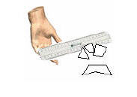

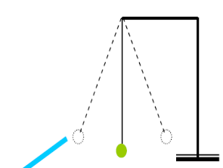

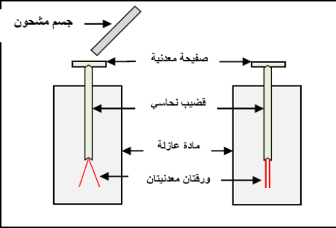

Π/- أنواع الشحنات الكهربائية و الأفعال المتبادلة بينها:
نشاط 4 ص55: هل تتكهرب الأجسام بالكيفية نفسها؟وماذا يحدث بين جسمين مشحونين؟
الملاحظات:
عند تقريب إحدى الماصتين من الاخري:
✓ نلاحظ تنافر الماصتين.
عند استبدال الماصتين بالقضيبين الزجاجيين:
✓ نلاحظ تنافر القضيبين الزجاجيين.
عند تقريب القضيب الزجاجي إلى الماصة:
✓ نلاحظ تجاذب بين الماصة و القضيب الزجاجي.

الاستنتاج: نستنتج من هذه التجارب أن هناك نوعين من الشحنات الكهربائية بحيث اصطلح أن:
للزجاج شحنة كهربائية موجبة(+)،الايبونيت (البلاستيك)شحنة كهربائية سالبة (-).
الأجسام الكهربائية المشحونة بنفس النوع من الكهرباء تتنافر.
الأجسام الكهربائية المشحونة بنوعين مختلفين من الكهرباء تتجاذب.

تمرين 6 -10 ص 62 :

الإشكالية: الفرضيات:

التخطيط و التجريب :

التركيب:

تقويم تحصيلي:

تقويم تحصيلي:

10د

5د

5د

15د

10د

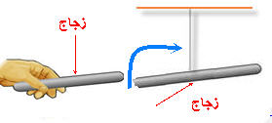
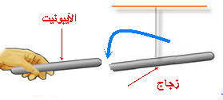

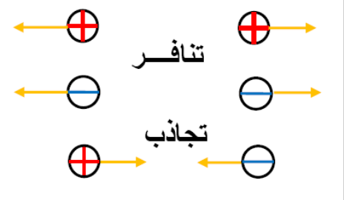

ملاحظات حول سير الحصة:

